采集光全部信息
频率：声光可调谐滤波器（AOTF）。一 压电效应 在LiNbO3晶体上施加周期性交变电压，晶体会发生周期性形变，产生超声波。二 声光效应 在LiNbO3的下方放置TeO2晶体，超声波会周期性改变折射率（改变光的传播速度），只有特定频率的光波入射，衍射光才会产生整数倍的光程差发生明显的干涉。
COMSOL模拟声光滤波器：
两种晶体，经过不断的调节参数和属性，得到准确的晶体。（电频率100KHZ——光频率200GHZ）
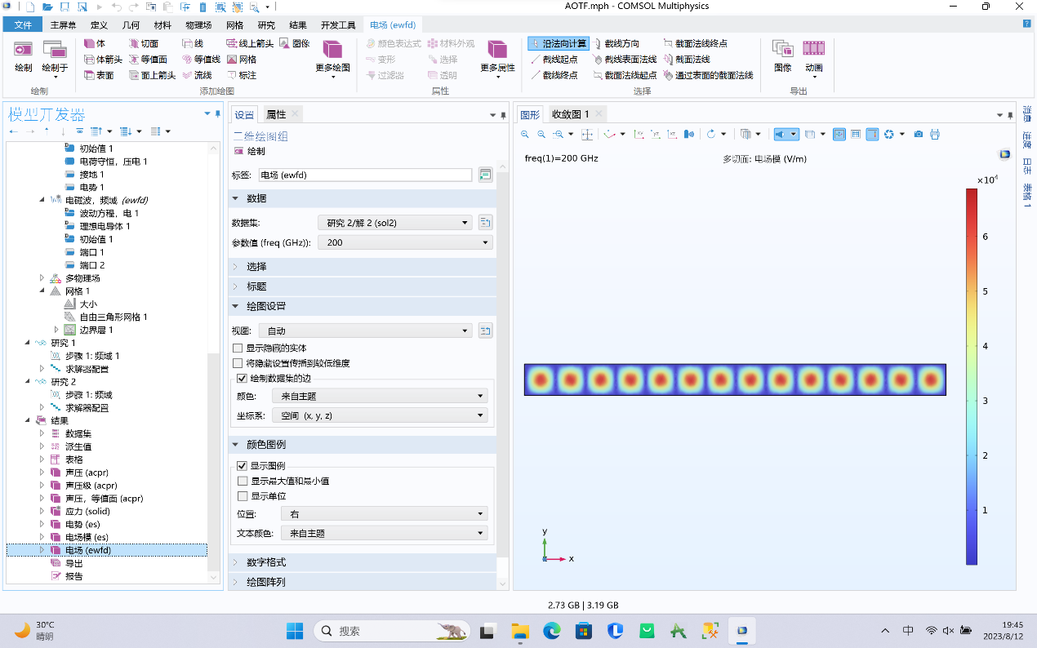
方向：布拉格光栅，利用光在晶体中的相互作用。一 反射 光在晶体的周期性结构中，由于光在晶体表面不同层之间的反射，产生不同的光程差，θ为方向，只有满足λ=2dsinθ 时会有干涉的最大值。
二 衍射 光在晶体中也会发生相互作用，产生不同的光程差，满足特定入射方向时会有最大的衍射（应用在AOTF中）。
MATLAB模拟布拉格光栅：
MATLAB布拉格反射光栅
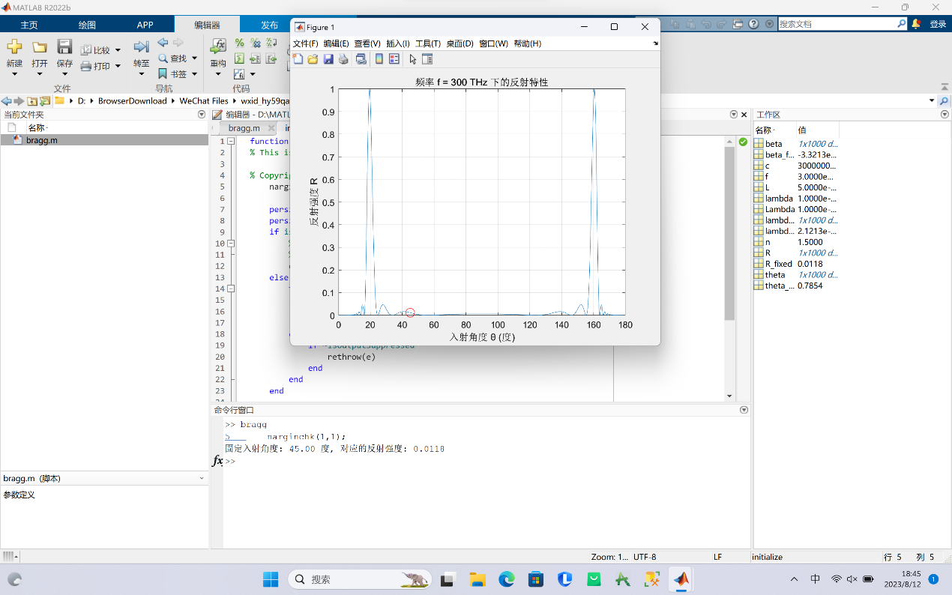
MATLAB布拉格衍射光栅

强度：黑白CMOS传感器，采集光的信息。

驱动：STM32F407VET7+AD9650+黑白CMOS传感器（定制）（市面上只有常用的黑白CMOS传感器，可以定制一种在一个位置的不同方向放置光电二极管的阵列，采集一定的方向信息。）

由于信息量巨大，以.bin格式存储，占最小的内存空间，加以特定解析程序。

光 在布拉格角度以最高的衍射经过AOTF得到特定频率的光，在经过布拉格光栅的作用得到了干涉光，对比出干涉强度最大的光。可以得出在特定频率，特定方向，光的有无和光的强度。黑白CMOS采集之后，最后在电脑上绘制三维图像（经过长时间的优化得到准确清晰的图像）。
光的全部信息：
COMSOLS—AOTF MATLAB PCB—AOTF

